DX11融合定位软件开发项目技术任务书-附加技术说明
本文档为《DX11融合定位软件开发项目技术任务书》的附加说明，是为了说明地图、定位绑路在特殊场景下的需求。
- Position、switch：

模块 | 场景 | 需求
车道分歧处绑路结果 | 车道分歧，车道汇流处绑路 | 判断优先顺序：  - 自车定位  - 目标车道  - Continue车道  说明：  - 道路分歧处，若绑定多个车道时，需优先考虑导航目标车道  - 若车道分歧不涉及道路分歧，按照现有方案执行，优先绑定非虚拟车道。若都是虚拟车道，优先绑continue。  3.合并处需考虑自车走过的车道，考虑连续性，不可以跳变
不在link范围内绑路 | position由link范围内到非link范围，容差范围100米 | 给出绑路失败
高精地图覆盖范围 | 目的地在高精范围外， | 保证地理围栏中Higjway_end 做成为高精地图覆盖范围300米内

车道分歧处绑路结果：
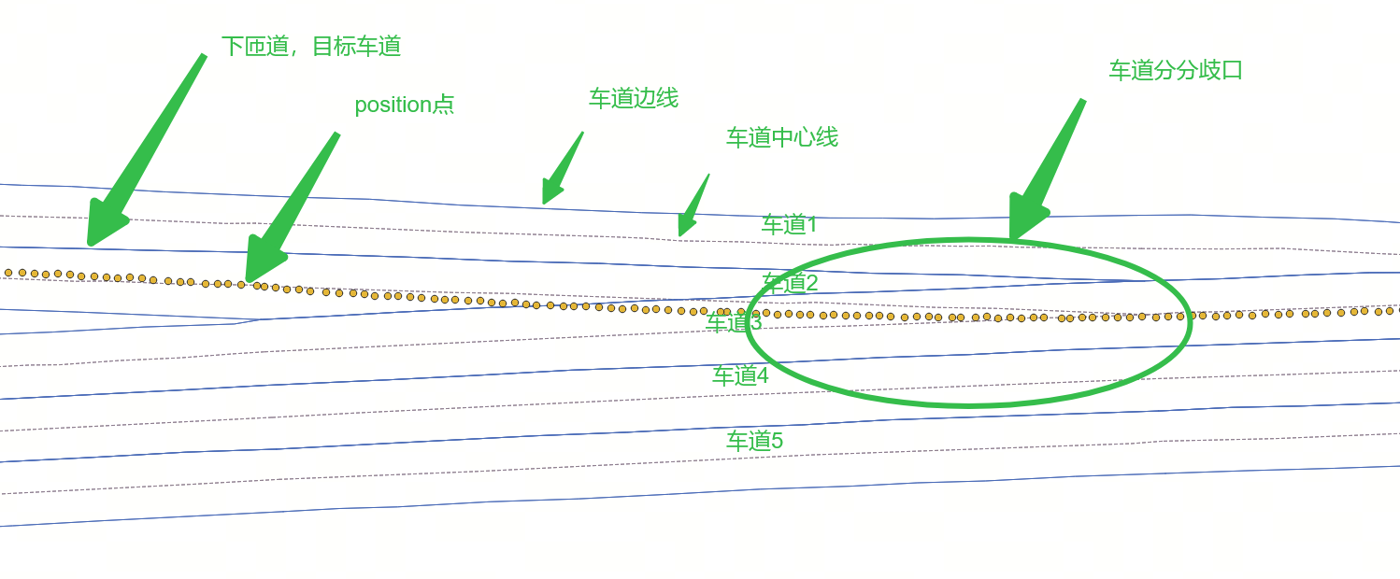
如上图：1，车道分歧口处的position优先绑定车道2；
2，如果车道2、车道3都为目标车道，则优先绑定continue车道

不在link范围内绑路：
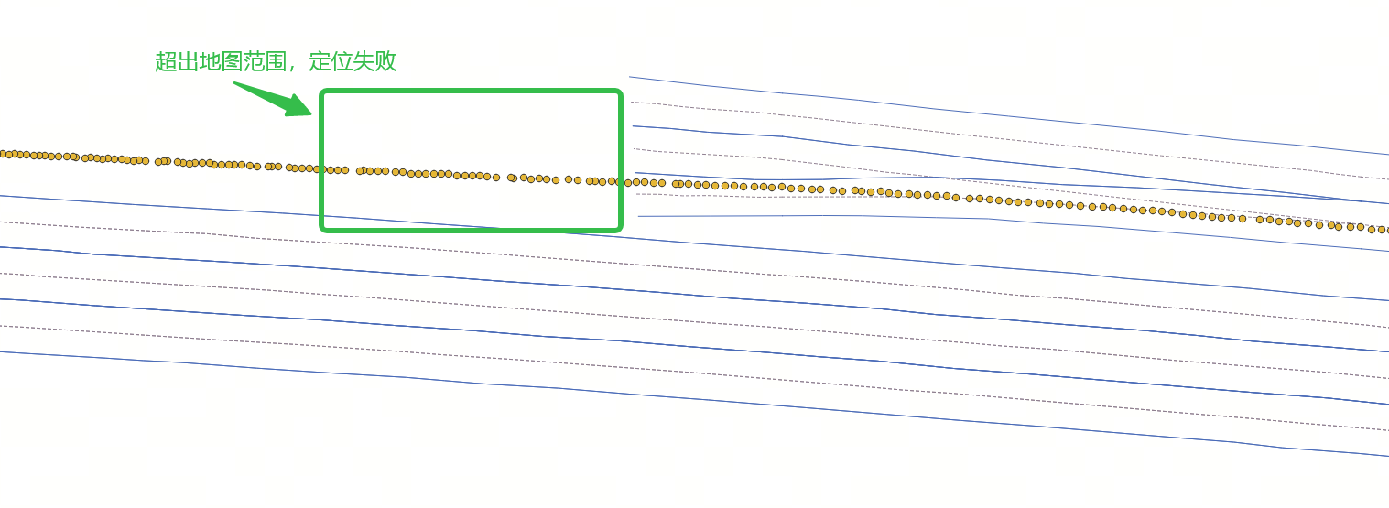
如图，当定位超出地图范围时，返回定位失败

- MAP：
模块 | 场景 | 需求
超宽车道在分歧、汇流点处抽象 | 超宽车道一分多，无实际车道线  多合一超宽车道，无实际车道线 | （1）一个宽车道的拆分位置优先级为：整体车道数变化趋势（一对一不拆分车道，多对一或一对多时拆车道）＞地面实际标线的几何变化特征位置＞4m车道宽（不考虑地面箭头）  （2）当出现了满足上述条件需要拆车道，但是无法判断从何处结束车道拆分时，增加辅助判断：纵向变道距离：≥60m，拆分结束处横向宽度不小于7m
车道Transit做成 | 车道分歧口处，有且只有一条做成continue，  其他做成split  影响分歧道路的优先选择顺序，属性一致为continue优先；目前做法内部有计算逻辑，但是无法计算角度； | continue做成条件顺序：  - 根据实际边线做成  - 无实际边线，根据角度判断，前后角度偏差更小的做成continue  - 存在复合属性时需进行区分  具体方案详见附件《车道分离合并属性制作方案》
 | 车道汇流处，有且只有一条做成continue车道，其他做成merge | continue做成条件顺序：  - 根据实际边线做成  - 无实际边线，则根据以下做成：  - 无实际边线，根据角度判断，前后角度偏差更小的做成continue  - 存在复合属性时需进行区分  具体方案详见附件《车道分离合并属性制作方案》
虚拟车道做成  （可参考朗歌原虚拟车道做成） | 车道分歧处，无实际边线 | 需要做成虚拟边线
 | 车道汇流处，无实际边线 | 需要做成虚拟边线
 | 道路边界处，无实际边线 | 需要做成虚拟边线，且在道路数据中做成道路路沿
Ramp处车道属性做成 | 道路两个皆为ramp或者JCT | 两个方向道路对应的车道，不能在同一个link做成减速车道
 | 上、下匝道的enter和exit做成 | 所有匝道的的进入、退出需要做成entry\exit

超宽车道分歧点抽象：
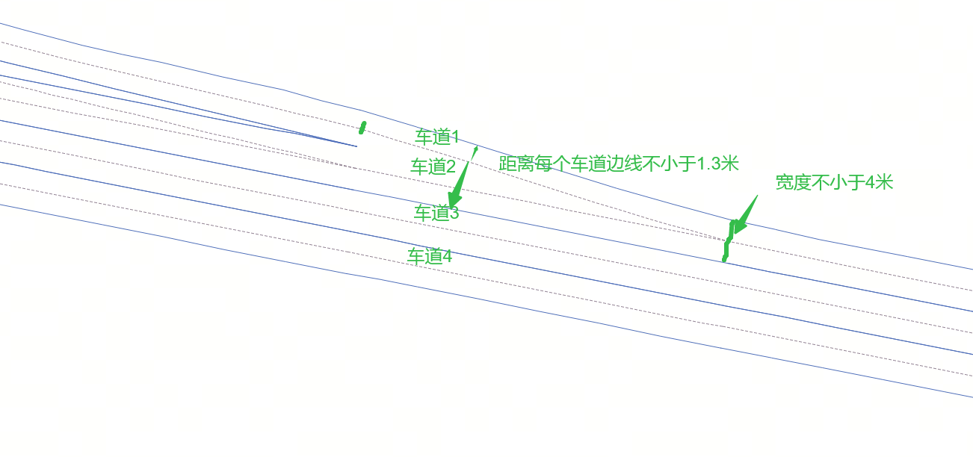
车道1，车道2距离两个的车道边线不小于1.3米
分歧点车道宽度不小于4米
车道1，车道2的曲率半径尽量不小于200米，以实际制作情况为准

超宽车道汇流点抽象：
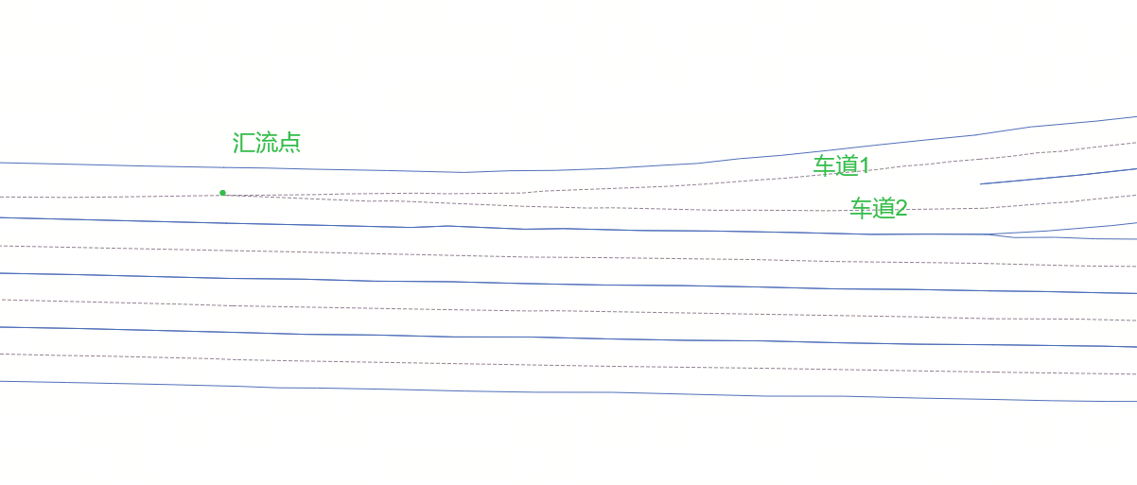
车道1，车道2距离两个的车道边线不小于1.3米
汇流点车道宽度不小于4米
车道1，车道2的曲率半径尽量不小于200米，以实际制作情况为准

车道Transit做成-车道分歧：
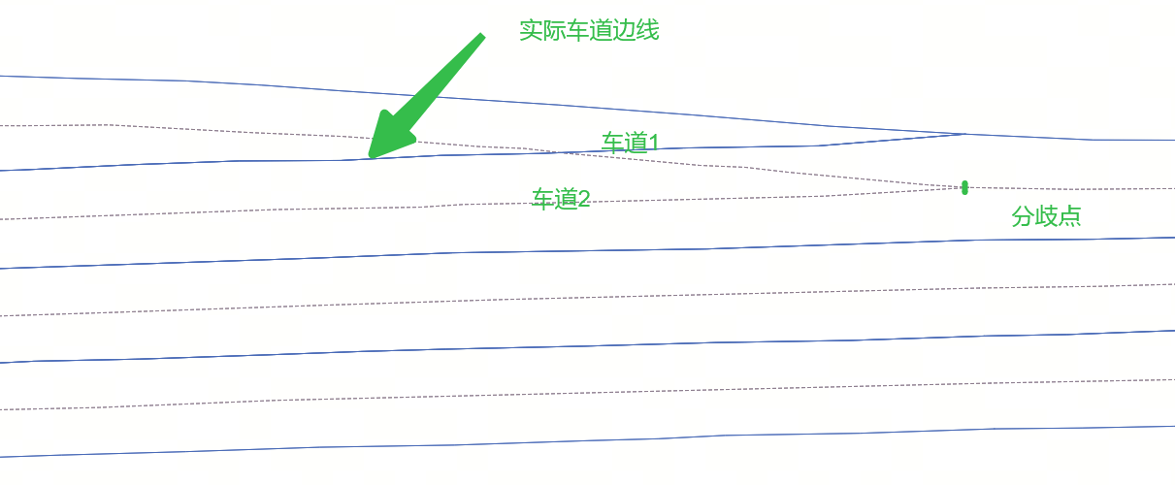
车道2做成continue，车道1做成split
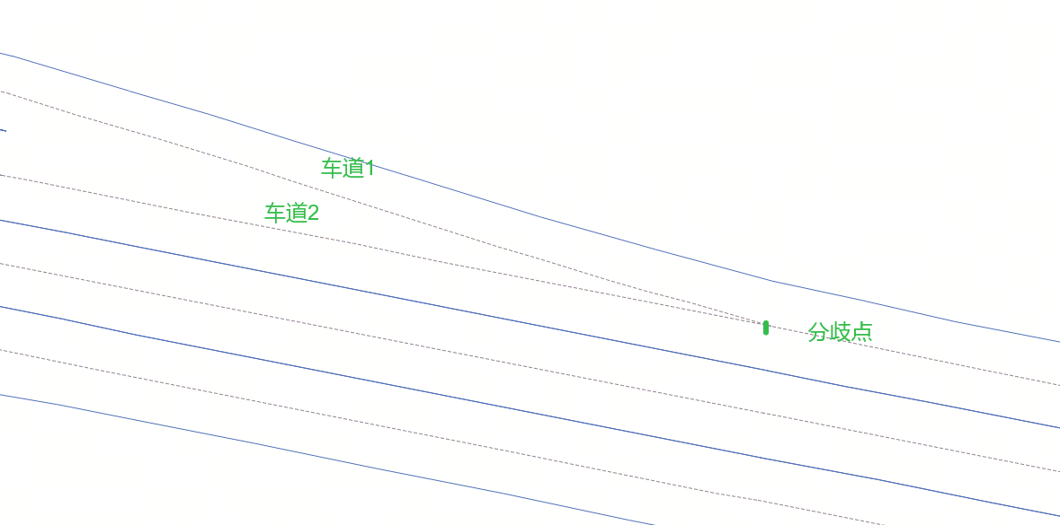
无实际边线，车道2角度偏差更小，车道2做成continue，车道1做成split

车道Transit做成-车道汇流：
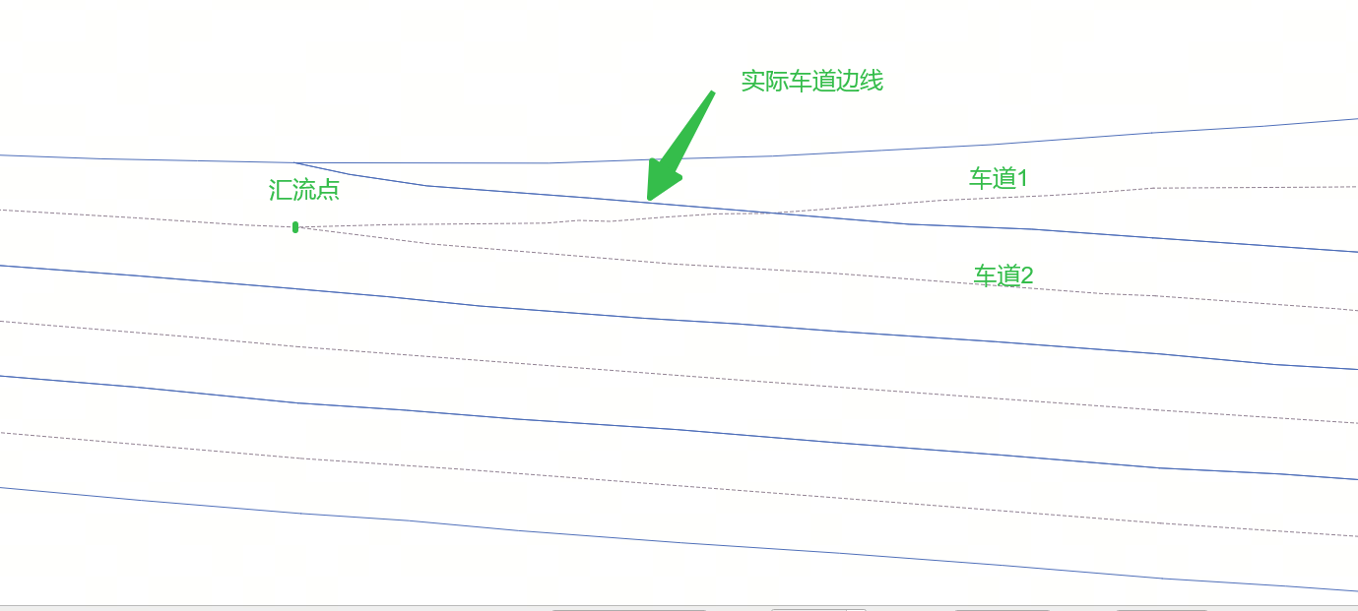
车道2做成continue，车道1做成merge
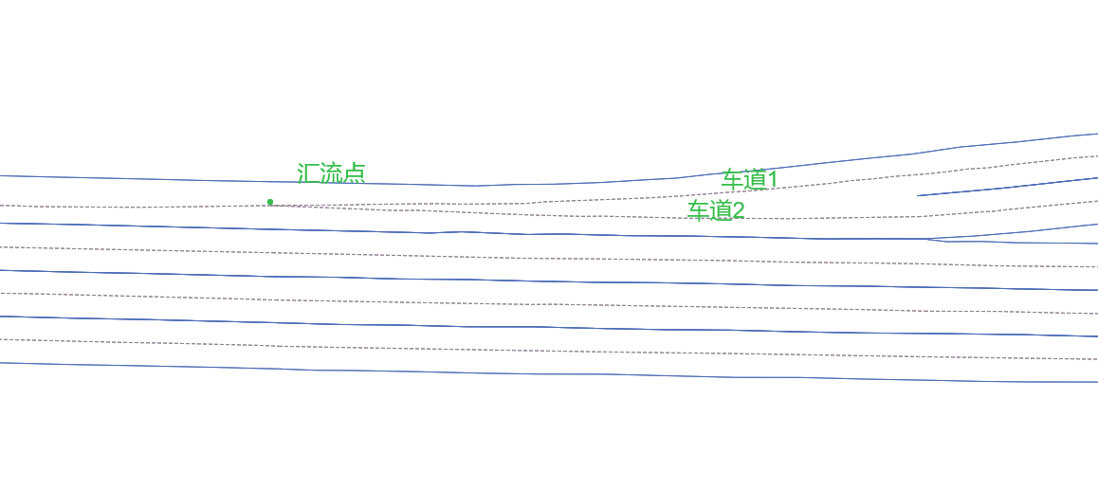
无车道边界，车道2角度偏差更小，车道2做成continue，车道1做成merge

虚拟车道边线做成：
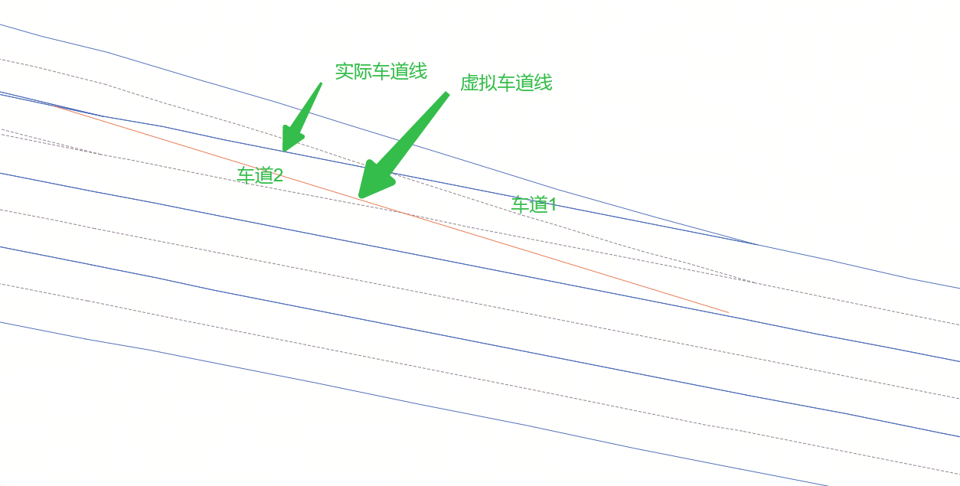
虚拟车道线为车道1的左侧边线
车道2的左右边线为实线车道线

附件：《车道分离合并属性制作方案》
汇车类型包括3种：continue、split、merge
1、当拓扑关系为一进一出时，此时这两条车道的汇车类型均为continue。如下图所示，L1-L6均为continue。
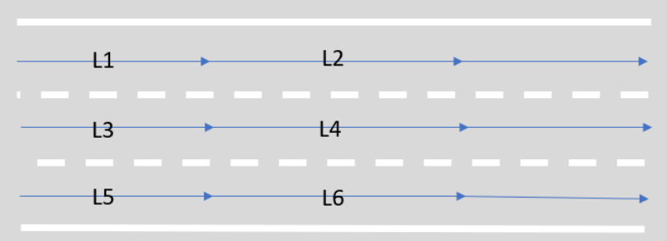
2、当分离/合并位置存在实际标线时，非虚拟车道的那个车道是continue，虚拟车道是split/merge。如下图所示，L1、L2、L3、L4为非虚拟车道，汇车类型是continue，L5是虚拟车道，汇车类型是merge。
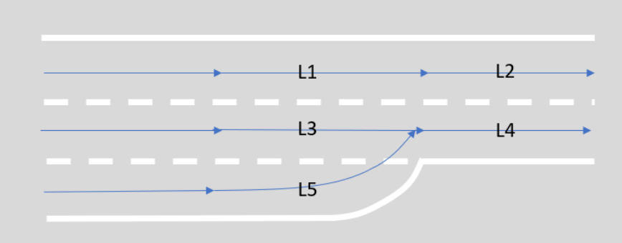
3、当分离/合并位置不存在实际标线均为虚拟车道时，汇车类型基于拓扑关系和角度计算得出（排除收费站/废弃收费站车道）。
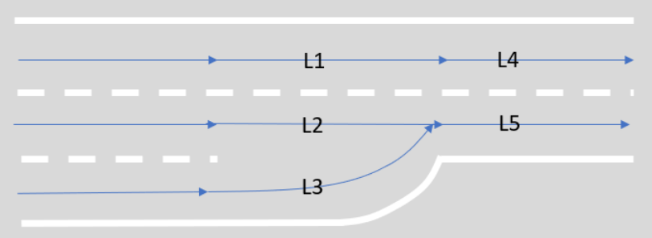
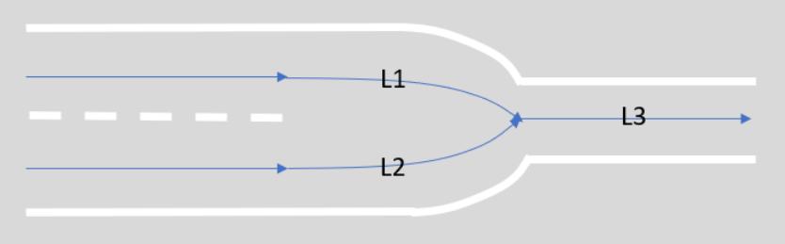
当拓扑关系为一进两出或两进一出时，需要计算角度判断哪根是continue哪根是split/merge，具体计算原则如下：
Case1：一进两出场景
A为进入车道，B和C为退出车道，以分离点为坐标原点，正北方向为0°建立坐标系，计算车道中心线A的终点和距离终点5m处的点构成的直线与正北方向的角度vector a，计算车道中心线B的起点和距离终点5m处的点构成的直线与正北方向的角度vector b，计算车道中心线C的起点和距离终点5m处的点构成的直线与正北方向的角度vector c（值域0-360°）
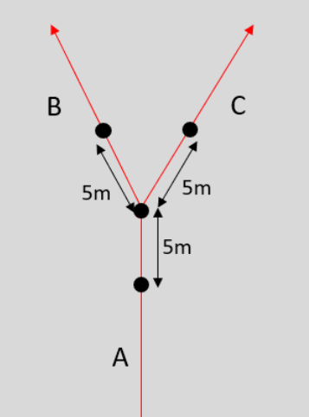
角度差delta(ab) = vector b - vector a；delta(ac) = vector c - vector a。
比较delta(ab)与delta(ac)的绝对值的大小：
若|delta(ab)|＞|delta(ac)|，则A为continue，B为continue，C为split；
若|delta(ab)|＜|delta(ac)|，则A为continue，B为split，C为continue；
若|delta(ab)|＝|delta(ac)|，取通行方向的左侧车道为continue，剩余车道为split，即A为continue，B若为左侧车道，B为continue，C为split；B若为右侧车道，B为split，C为continue。
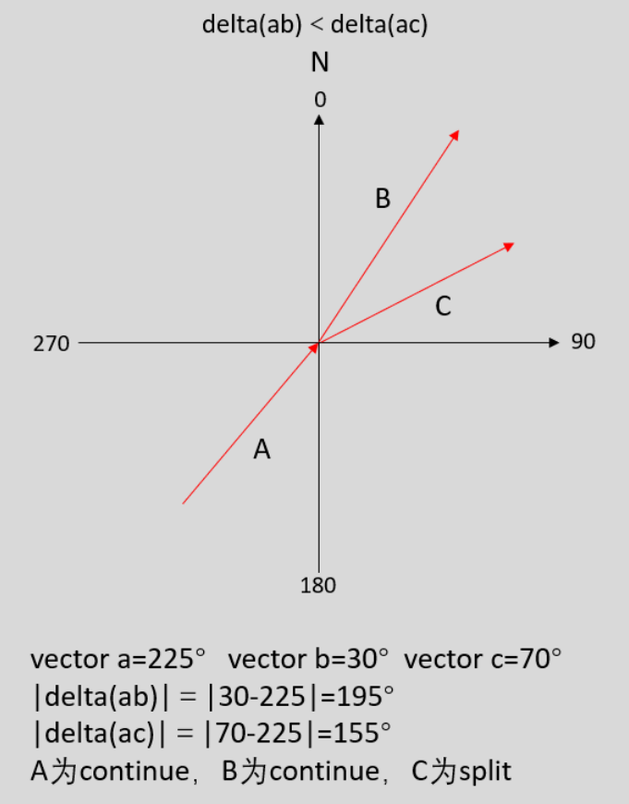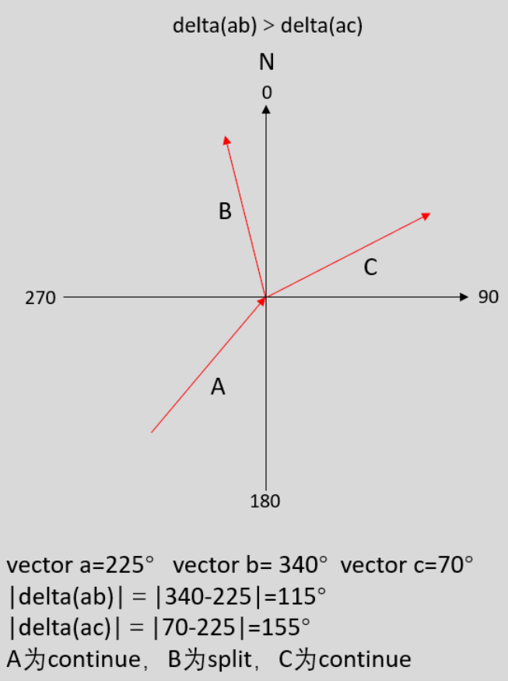
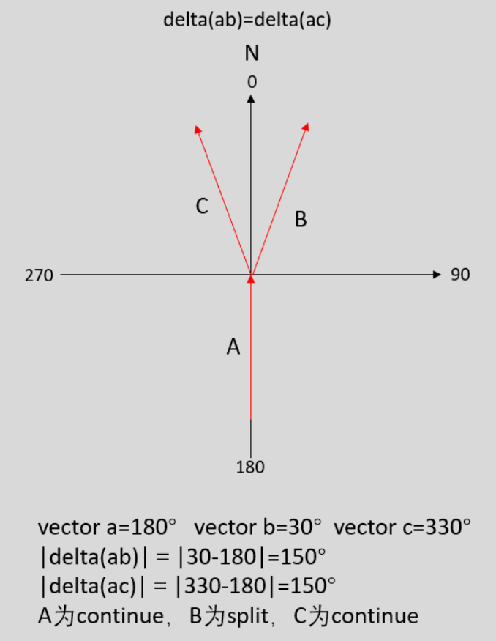
Case2：两进一出场景
计算逻辑同一进两出场景。
A为进入车道，B和C为退出车道，以合并点为坐标原点，正北方向为0°建立坐标系，计算车道中心线A的起点和距离起点5m处的点构成的直线与正北方向的角度vector a，计算车道中心线B的终点和距离终点5m处的点构成的直线与正北方向的角度vector b，计算车道中心线C的终点和距离终点5m处的点构成的直线与正北方向的角度vector c（值域0-360°）
角度差delta(ab) = vector b - vector a；delta(ac) = vector c - vector a。
比较delta(ab)与delta(ac)的绝对值的大小：
若|delta(ab)|＞|delta(ac)|，则A为continue，B为continue，C为merge；
若|delta(ab)|＜|delta(ac)|，则A为continue，B为merge，C为continue；
若|delta(ab)|＝|delta(ac)|，取通行方向的左侧车道为continue，剩余车道为merge，即A为continue，B若为左侧车道，B为continue，C为merge；B若为右侧车道，B为merge，C为continue。
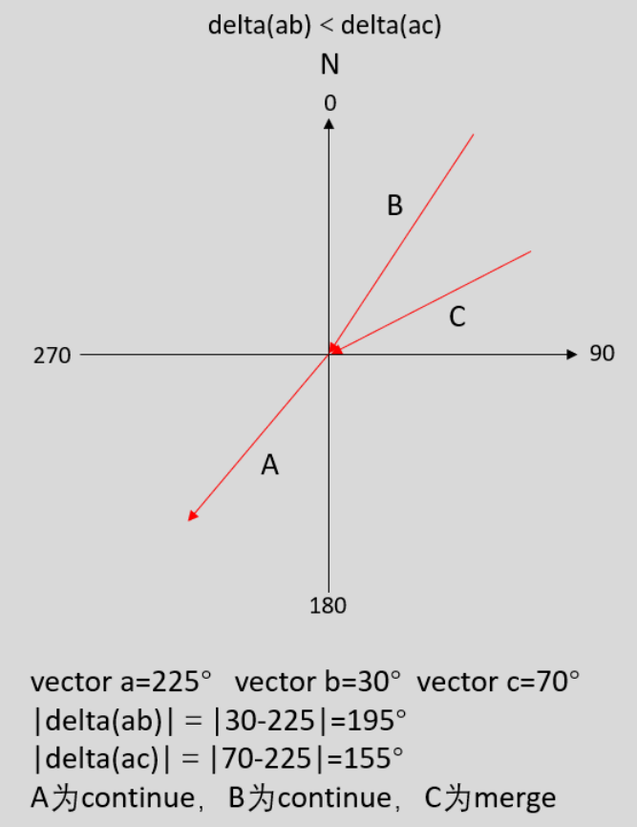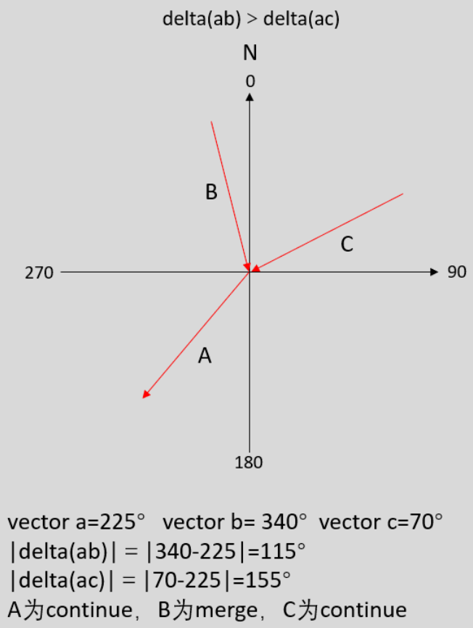
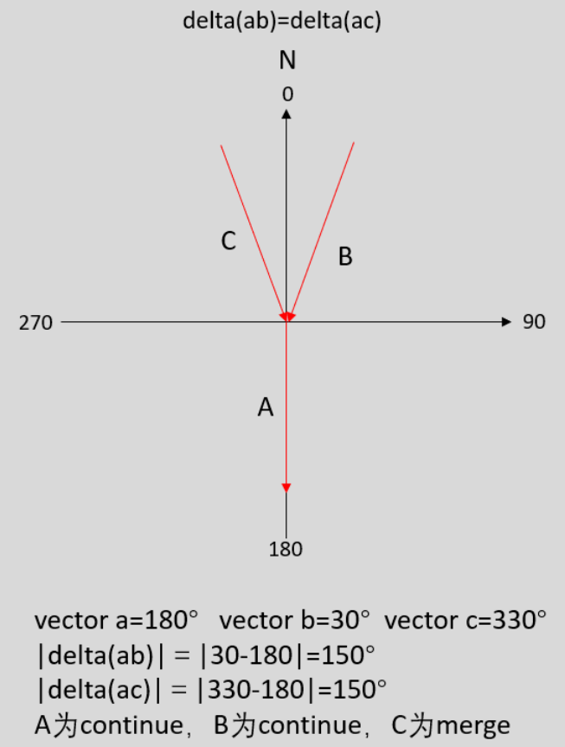
分离合并属性复合的场景，通过EHP信号区分表达，数据不做打断。
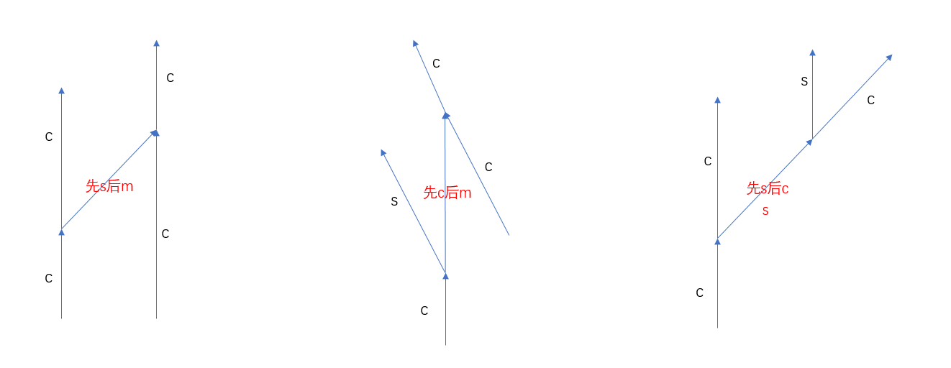
以上场景
先split后merge：信号列表发送0
先continue后merge：信号列表发送99
先split后continue：信号列表发送3（不与其他split场景区分）

